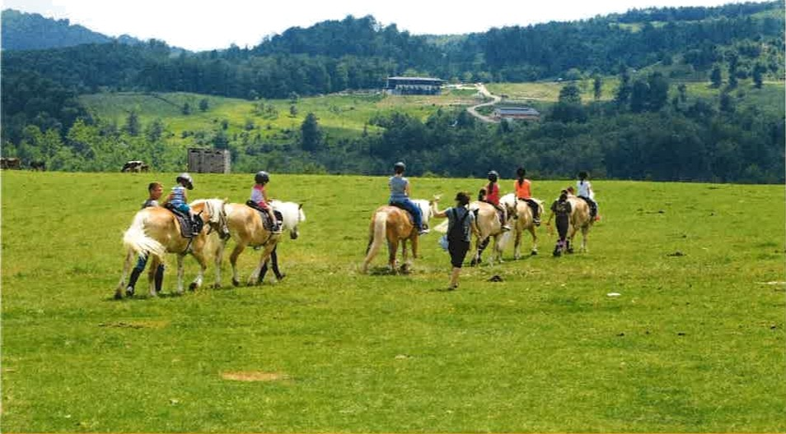EXCURSIE LA CENTRUL DE ECHITATIE DE LA RUNCU

|  |  |  |
| --- | --- | --- |
| **PERIOADA** | **NR. NOPTI** | **TARIF** |
| **An 2025 (la cerere)** | **1 ZI** | **325 RON/**  **persoana** |

**Recomandare ScoaIa Altfel&Saptamana Verde**

<<Potcoava Mountain Hideaway este o ferma de cai in Jud. Dambovita care gazduieste un centru de echitatie certificat HorseDream Germania, cu instructori autorizati si cai foarte educati. In incinta centrului de echitație ai posibilitatea sa te initiezi in echitatie (adulti si copii) si sa practici cunostintele acumulate in timpul plimbarilor calare prin padurile din jurul locatiei.

Caii fermei Potcoava sunt din rasa Haflinger, originari din Muntii Tirol, sunt cai foarte blanzi si potriviti atat pentru specificul deal-munte al zonei, cat si pentru calareti incepatori si pentru copii. >>

**TARIFUL INCLUDE:**

* Transport Bucuresti-Potcoava Mountain Hideaway-si retur cu autocar clasificat pentru transport intern si international (circa 280 km);
* Atelierul creativ de olarit sau un atelier de inchegat branza;
* Vizitare ferma: cai, capre
* Plimbare cu trasurica trasa de ponei;
* Masa de pranz;
* Insotitor de grup.

**TARIFUL NU INCLUDE:**

* Cheltuieli personale.

Intalnire cu grupul si insotitorul de grup la ora si locul stabilit de comun acord si ne indreptam catre ferma de la Runcu-Potcoava Mountain Hideaway.

In cadrul programului de o zi copiii vor intra in contact cu caluti din rasa Haflinger pe care ii vor gasi la ferma, vor invata despre acestia si se vor imprieteni cu natura si activitatile de la munte.

**Programul la ferma cuprinde:**

* sosire, primire cu sirop de catina si ceai indulcit cu miere si un mic dejun delicios;
* vizitam ferma si vedem caii, capre alpine,etc si vorbim despre rase de cai, cum sunt hraniti si ingrijiti caii, cum se pune hamul si cum invatam sa calarim si alte activitati;
* plimbare cu trasurica trasa de ponei si tura calare in manej pentru fiecare copil;
* apoi luam pranzul— un meniu fix;
* 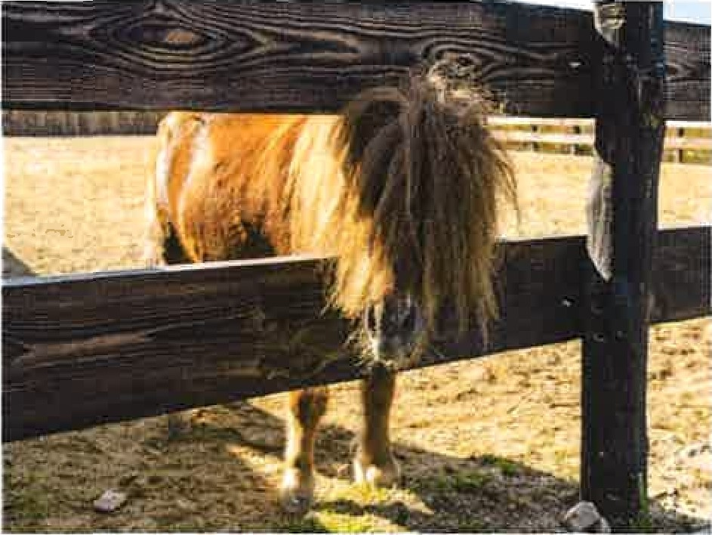 atelier creativ pentru copii* cu diferite teme* (in functie de data la care se viziteaza ferma se realizeaza un atelier tematic diferit: olarit, inchegat branza,etc).

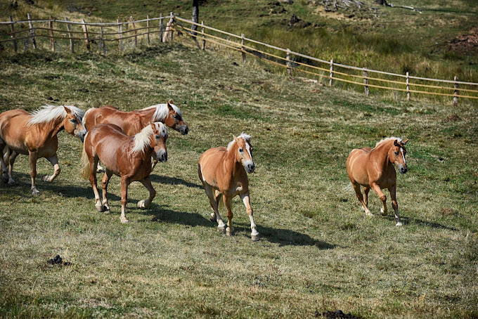

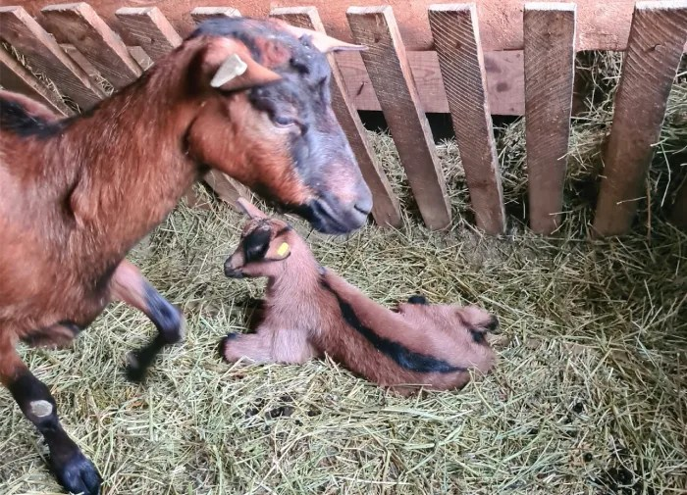

Apoi ne indreptam catre Bucuresti.

Sosire Bucuresti seara dupa ora 19:00 in functie de conditiile de trafic si meteo.

**Nota: Programul pe zile si ordinea vizitelor se pot modifica, respectand in totalitate vizitele mentionate în program.**

**Categoria hotelurilor si a mijloacelor de transport este in conformitate cu normele locale.**

**Tarifele sunt valabile pentru conditiile de mai sus.**

**Modificarea perioadei, a numarului de participanti sau a altor conditii, atrage dupa sine si modificari ale ofertei.**

